**ĐỀ THI 6**

**ĐÁP ÁN**

**Bài 1:** So sánh các phân số sau bằng cách nhanh nhất

và 

Ta có = 1 ; = 1 mà 1<1 nên < 

và 

Ta có >> nên > 

**Bài 2:**

Hiệu số của mẫu số và tử số là ( hiệu không đổi khi ta cùng thêm vào số trừ số bị trừ một số đơn vị như nhau)

19 – 13 = 6

Hiệu số phần bằng nhau của mẫu số mới và tử số mới

7 – 5 = 2 (phần)

Tử số mới là

6 : 2 x 5 = 15

Số thêm vào cả tử số và mẫu số của phân số đó là

15 – 13 = 2

**Bài 3:**

Gọi số cần tìm là : abc ( 0<a < 10 ; 2< b<10 ; c <10 )

Theo bài ra thì : a = b x 2 +2

c = b x 2 +2 – b = b + 2

Trường hợp : b = 3 thì a =3 x 2 +2 = 8 ; c = 8 -3 = 5

Ta được số 835

Trường hợp : b = 4 thì a =4 x 2 +2 =10 (vô lí)

**V**ậy số cần tìm là 835

**Bài 4**; Phân số chỉ số tiền đã mua là 1/2 + 1/4 + 1/8 = 7/8

Số liền còn lại = 1/8 (tiền mang đi) ứng với 20.000 đ

Sô tiền đi chợ = 20.000 đ x 8 = 160.000 đ (ĐS)

**Bài 5**: Đuôi cá = 350 g

Đầu cá = 1/2 thân + 350 g

Thân cá = Đầu cá +350 g = 1/2 thân + 2 x 350 g

1/2 thân cá = 750 g Thân cá = 1.400 g

Đầu cá = 1.050 g

Cả con cá = 1.400 g +1.059 g + 350 g = 2.800 g = 2,8 Kg ( ĐS)

**Bài 6**:

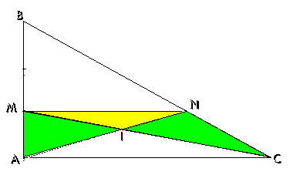

Theo đầu bài có:

AB = 12 Cm,

BC = 18 Cm.

AM = 4 Cm

AM/ AB = 4/12 = 1/3

Hay BM = 2/3 AB

S BMC = 2/3 S ABC vì chung chiều cao hạ từ C , đáy BM= 2/3 AB

S AMN = S CMN (chung đáy MN,chung đường cao với hình thang MNCA)

= > S BMC = S BAN

Vậy S BAN = 2/3 S ABC

Hai tam giác BAN và ABC có chung đáy AB

(V ì MN song song AC nên MNCA là hình thang vuông )

V ậy đường cao MN = 18 x 2/3 = 12 (cm)

Đáp số MN = 12 cm